Министерство транспорта Российской Федерации
Федеральное агентство морского и речного транспорта

Печорское речное училище – филиал Федерального государственного образовательного учреждения высшего профессионального образования
«Санкт-Петербургский государственный университет водных коммуникаций»

Методическая разработка
открытого урока по дисциплине
«Практикум работы на ПЭВМ»

Тема: Создание и форматирование таблиц в MS Word

г.Печора
2009г.

ОДОБРЕНА  Предметной (цикловой) комиссией общетехнических дисциплин Печорского речного училища |  | СОСТАВЛЕНА  В соответствии с Государственными требованиями к минимуму содержания и уровню подготовки выпускника по специальности
Председатель комиссии  _______________ Стахиряк Е.И.  «____»________________ 2009 г. |  | Зам. начальника по учебной работе  ______________________ Пец Э.Э.  «______»________________2009 г.

Составитель: Назаренко М.А.

ПОЯСНИТЕЛЬНАЯ ЗАПИСКА

Учебная дисциплина «Практикум работа на ПЭВМ» является факультативной дисциплиной, предназначена для приобретения практических навыков работы на персональном компьютере, необходимых для освоения других общепрофессиональных и специальных дисциплин
Учебная дисциплина содержит практические задания по основным разделам учебной дисциплины «Информатика». Задания снабжены подробными указаниями для исполнения и рисунками для наглядности.
Тема открытого урока «Создание и форматирование таблиц в MS Word».
В результате изучения темы студент должен
иметь представление:
- о способах создания и форматирования таблиц в MS Word.
знать:
- основные команды меню, при помощи которых создаются таблицы в MS Word;
- способы форматирования таблиц в MS Word.
уметь:
- создавать и форматировать таблицы в MS Word.
Актуальность выбранной темы открытого урока заключается в необходимости владения такими средствами обработки текста, создания и форматирования таблиц как MS Word.
На каждом этапе урока используются элементы информационных технологий, что делает обучение наиболее эффективным. Информация представляется учащимся не только на слух, но и визуально. На этапе повторения и контроля знаний - это электронное тестирование, на этапе объяснения нового материала - использование презентации, а на закреплении – выполнение практической работы.
Методическая цель открытого урока: показать коллегам методику проведения комбинированного урока с использованием элементов информационных технологий.

Открытый урок по дисциплине
«Практикум работы на ПЭВМ»
Группа – 13 Дата – 17.12.2009г.
Преподаватель – Назаренко М.А.

Тема: Создание и форматирование таблиц в MS Word

I. Цели:
Образовательная:
- повторить и закрепить знания по пройденным темам раздела «Создание текстовых документов в MS Word»;
- познакомить учащихся с информационной технологией создания и форматирования таблиц в MS Word;

Развивающая:
  - формировать умение пользоваться полученными знаниями;
  - формировать понимание необходимости владения знаниями, умениями и навыками по дисциплине;
  - развивать психические процессы такие как внимание, логическое мышление, зрительная и слуховая память;
  - вырабатывать умения сопоставлять, сравнивать, анализировать, применять полученные знания в новой ситуации;

Воспитательная:
- воспитывать самостоятельность, трудолюбие;
- воспитывать стремление к познанию дисциплины.

II. Методика обучения: информационная технология.
Методы обучения: наглядный, практический, самостоятельная работа.

III. Тип урока: комбинированный урок.

IV. Межпредметные связи: информатика, математика.

V. Оборудование:
- компьютеры;
- проектор;
- методические указания к практической работе;
- тесты в электронном виде;
- презентация по теме.

- Структура урока:

№ п/п | Название этапа | Деятельность преподавателя | Деятельность учащихся | Время (мин.)
1. | Организационный момент. | Приветствие учащихся. Напоминание о правилах техника безопасности. Объявление плана урока. | Слушают преподавателя. | 5
2. | Повторение ранее изученного материала.  Контроль знаний - тестирование. | Задаёт вопросы, контролирует ответы. Контролирует выполнение теста. | Отвечают на вопросы преподавателя. Выполняют тест на компьютере. | 15
3. | Объяснение нового материала. Просмотр презентации. | Объявление темы. Постановка цели. Показывает и комментирует презентацию. | Смотрят презентацию, слушают комментарий преподавателя. | 15
4. | Закрепление нового материала - практическая работа. | Объясняет задание практической работы. Консультирует учащихся. | Слушают преподавателя. Выполняют практическую работу. | 40
5. | Итоги урока. | Подводит итоги урока, объявляет оценки. | Анализируют результаты выполнения практической работы. | 5

ПЛАН УРОКА

- Организационный момент.

Приветствие.
Напоминание о технике безопасности.
Сообщение плана урока.

II. Повторение ранее изученного материала. Тестирование.

Вопросы для повторения:
С каким меню работаем при выставлении параметров страницы?
Что необходимо сделать, если нужно отформатировать текст (шрифт)?
Каким меню пользуемся при выставлении параметров абзаца?

Вопросы для тестирования. (см. Приложение 1)

III. Объяснение нового материала. Просмотр презентации.

(см. Приложение 2)

IV. Упражнения для закрепления нового материала - практическая работа.

Объяснение задания практической работы. (см. Приложение 3)
Критерии оценки за практическую работу.
Консультация учащихся.

V. Итоги урока.
Анализ результатов выполнения практической работы.
Выставление оценок за урок.

Приложение 1

Вопросы для тестирования

1. Расширение основного файла текстового процессора Microsoft Word имеет тип:
1) *.SYS;
2) *.TMP;
3) *.TXT;
4) *.DOC.

2. В текстовом процессоре Microsoft Word при задании параметров страницы определяются:
1) гарнитура, размер, начертание;
2) отступ, интервал;
3) поля, ориентация;
4) стиль, шаблон.

3. В текстовом процессоре Microsoft Word основными параметрами при задании параметров абзаца являются:
1) гарнитура, размер, начертание;
2) отступ, интервал;
3) поля, ориентация;
4) стиль, шаблон.

4. В текстовом процессоре Microsoft Word основными параметрами при определении шрифта являются:
1) гарнитура, размер, начертание;
2) отступ, интервал;
3) поля, ориентация;
4) стиль, шаблон.

5. Для установки вертикальной и горизонтальной полос прокручивания в текстовом процессоре Microsoft Word необходимо использовать следующий путь в меню: «Сервис» — «Параметры» —
1) «Вид»;
2) «Общие»;
3) «Правка»;
4) «Печать».

6. Для определения автора документа в текстовом процессоре Microsoft Word необходимо использовать следующий путь в меню: «Файл» — «Свойства» —
1) «Общие»;
2) «Документ»;
3) «Статистика»;
4) «Состав».

7. Для определения количества символов в документе текстового процессора Microsoft Word необходимо использовать следующий путь в меню: «Файл» — «Свойства» —
1) «Общие»;
2) «Документ»;
3) «Статистика»;
4) «Состав».
8. Для установки возможности автоматической проверки орфографии в текстовом процессоре Microsoft Word необходимо использовать следующий путь в меню: «Сервис» — «Параметры» —
1) «Сохранение»;
2) «Правописание»;
3) «Исправления»;
4) «Пользователь».

9. Для установки данных об авторе документа в текстовом процессоре Microsoft Word необходимо использовать следующий путь в меню: «Сервис» — «Параметры» —
1) «Сохранение»;
2) «Правописание»;
3) «Исправления»;
4) «Пользователь».

10. Для установки ориентации бумаги в текстовом процессоре Microsoft Word необходимо использовать следующий путь в меню: «Файл» — «Параметры страницы»—
1) «Поля»;
2) «Размер бумаги»;
3) «Источник бумаги»,
4) «Макет».

11. Для установки полей документа в текстовом процессоре Microsoft Word необходимо использовать следующий путь в меню: «Файл» — «Параметры страницы»—
1) «Поля»;
2) «Размер бумаги»;
3) «Источник бумаги»,
4) «Макет».
Приложение 2

Кадры презентации по теме

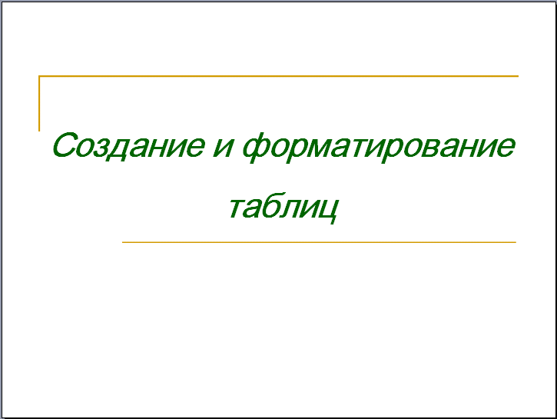

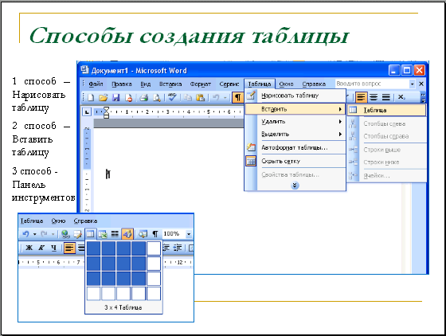

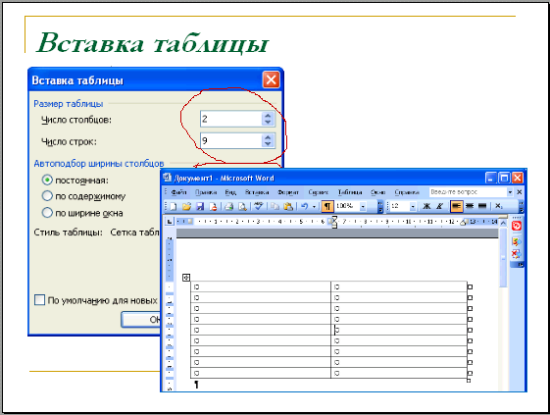

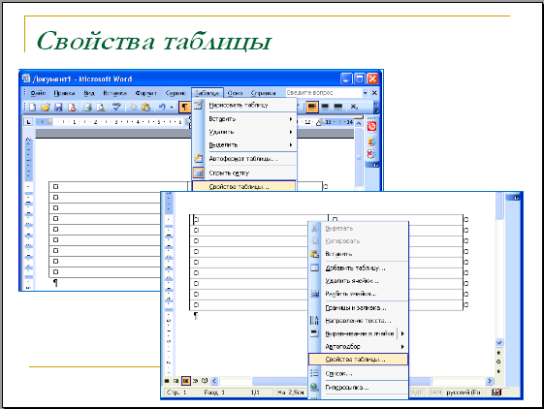

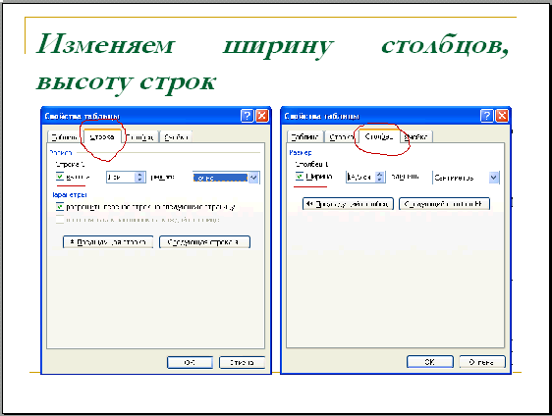

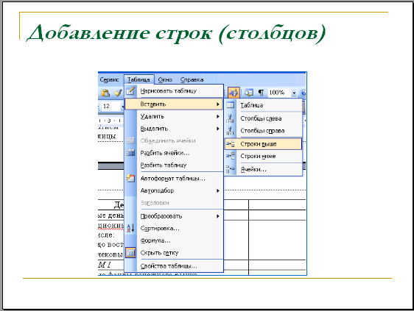

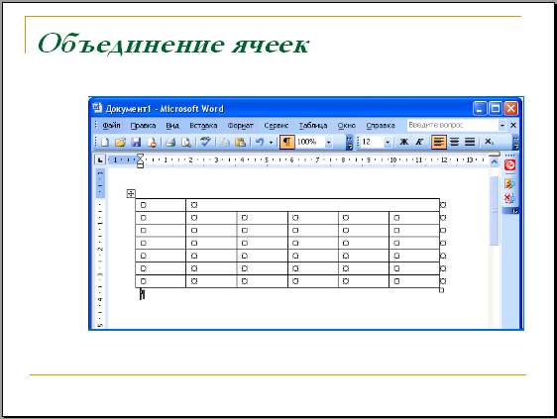

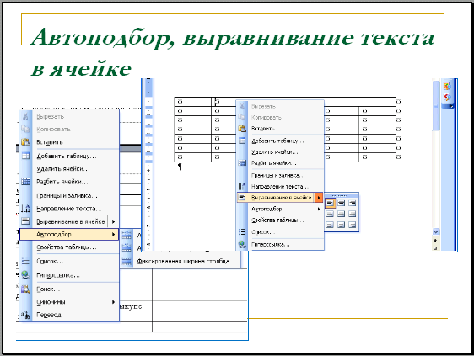

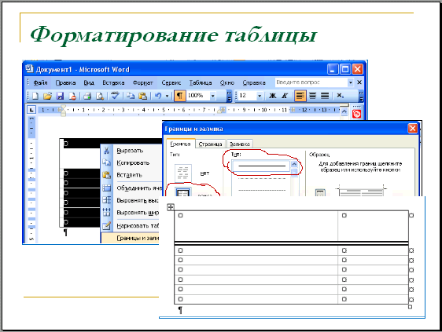

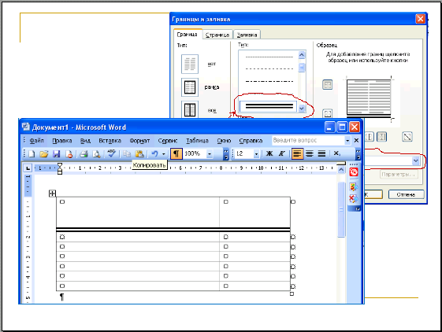

Приложение 3
Практическая работа 7
Тема: СОЗДАНИЕ И ФОРМАТИРОВАНИЕ ТАБЛИЦ В MS WORD
Цель занятия: Изучение информационной технологии создания и форматирования таблиц в MS Word.
Задание 4.1. Создание и форматирование таблицы.
Порядок работы
1. Запустите текстовый редактор Microsoft Word.
2. Установите параметры страницы (размер бумаги - А4, ориентация книжная: левое - 3 см; правое - 2 см; верхнее - 3 см; нижнее - 2,5 см), используя команду Файл/Параметры страницы.
3. Установите формат абзаца (первая строка - отступ, межстрочный интервал - полуторный).
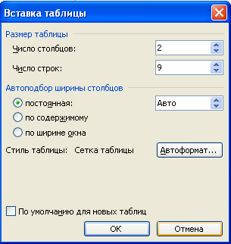
4. Создайте таблицу 2*9, используя команду Таблица/Вставить/Таблица (рис. 4.1.)
5. Измените ширину колонок по образцу табл. 4.1.:
Ширина первого столбца – 10 см, ширина второго – 4 см.
* Наведите стрелку мыши на вертикальный разделитель таблицы, при этом стрелка мыши примет вид разделителя;
* Нажатием и продвижением разделителя левой кнопкой мыши задайте нужную ширину столбцов таблицы.
6. Выделите первую стоку таблицы (шапку) и задайте тип выравнивания абзаца - по центру.
7. Выделите второй столбец таблицы и задайте тип выравнивания абзаца - по центру.
8. Заполните таблицу, перемещаясь по ней с помощью клавиш [Tab], [Shift]-[Tab].

Рис. 4.1. Задание параметров таблицы из меню Таблица
Таблица 4.1
Денежные параметры | Сумма, млрд. долл.
Наличные деньги | 232
Транзакционные депозиты  В том числе:  вклады до востребования  прочие чековые депозиты | 563  277  286
Итого: Ml | 795
Взаимные фонды денежного рынка | 318
Депозитные счета денежного рынка | 485
Сберегательные вклады | 410
Срочные вклады | 1143
Однодневные соглашения об обратном выкупе | 64
Однодневные займы и прочее | 17
Итого: М2 | 3232

9. Добавьте в таблицу новую стоку, для чего поместите курсор в правую ячейку нижней строки таблицы и нажмите клавишу [Tab] или воспользуйтесь командой Таблица/Вставить/Строки выше/ниже, предварительно установив курсор в любую ячейку нижней строки таблицы.
10. Выделите всю таблицу, для чего установите курсор в любую ячейку таблицы и выполните команду Таблица/Выделить/Таблица или щелкните левой кнопкой мыши по крестообразному указателю мыши в левом верхнем углу таблицы за ее контуром.
11. Произведите обрамление таблицы по образцу, используя команду Формат/Границы и заливка. Выделите Тип границы – Рамка, тип, цвет, толщину линии, нажмите ОК. Затем выделите первую строчку таблицы, вызовите Формат/Границы и заливка. Тип границы – Другая, тип линии - двойная, цвет, толщину линии, и обязательно щелкните на макете ячейки нижнюю границу и лишь потом нажмите ОК.
12. Сохраните файл в вашей папке с именем «Пр 7 Таблица 1».

Краткая справка. Изменение размеров ячеек можно производить, используя свойства таблиц. Для этого достаточно установит курсор внутри таблицы, в меню Таблица выбрать команду Свойства таблицы (рис. 4.2.). В появившемся диалоговом окне на вкладке таблица можно изменить размер, выравнивание, обтекание. На вкладке Строка изменяется высота строк, а на вкладке Столбец - ширина столбцов, на вкладке Ячейка - размер ячейки.
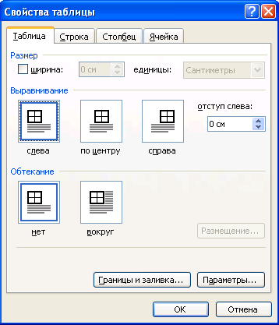
Также изменение размеров ячеек можно производить автоподбором. Автоподбор параметров таблицы можно произвести командой Таблица/Автоподбор. Microsoft Word произведет автоматический подбор ширины столбцов или сток в зависимости от ширины листа и объема текста и объема текста в каждой ячейке.

Рис. 4.2. Окно Свойства таблицы

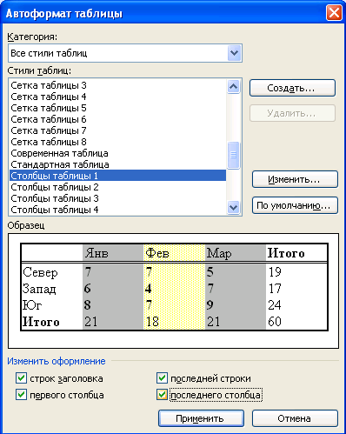
13. Произведите автоформатирование таблицы. Для этого установите курсор внутри таблицы, выберите в меню Таблица команду Автоформат и формат таблицы - Столбцы таблицы 1 (рис. 4.3.).
14. Сохраните отформатированную таблицу в вашей папке с именем «Пр 7 Таблица 2» (Файл/Сохранить как).

Рис. 4.3. Задание автоформата таблицы

Конечный вариант
Денежные параметры | Сумма, млрд. долл.
Наличные деньги | 232
Транзакционные депозиты  В том числе:  вклады до востребования  прочие чековые депозиты | 563  277  286
Итого: М 1 | 795
Однодневные займы и прочее | 17
Однодневные соглашения об обратном выкупе | 64
Взаимные фонды денежного рынка | 318
Сберегательные вклады | 410
Депозитные счета денежного рынка | 485
Срочные вклады | 1143
Итого: М 2 | 3232

Задание 4.2. Оформить документ, содержащий таблицу, по образцу.
Порядок работы
1. Установите параметры страницы (поля: левое - 1 см; правое - 1 см; верхнее - 1 см; нижнее - 1 см), используя команду Файл/Параметры страницы.
2. Наберите таблицу по приведенному образцу, используя объединение ячеек (Таблица/Объединить ячейки).
3. Оформите таблицу по образцу (рис. 4.5).

Краткая справка. Верхнюю часть документа оформите с использованием таблицы (тип линий - нет границ).
Образец для набора

ОАО «Прогресс»  15.12.2008 № 38  Москва | Утверждаю  Генеральный директор  _________________________ Б.Н. Добров  15.12.08

Структура и штатная численность ОАО «Прогресс» на 2009 г.

Наименование должностей | Штатная численность и группы по оплате труда
Наименование должностей | Первая | Вторая | Третья | Четвертая | Пятая
Генеральный директор | 1
Главный бухгалтер | 1
Сотрудники бухгалтерии |  | 2 | 2
Старшие специалисты |  | 2 | 7 | 1
Специалисты |  |  | 4 | 5 | 6
Итого |  |  |  |  | 0
Рис. 4.5. Задание автоформата таблицы

Краткая справка. Для изменения направления текста выделите группу ячеек и воспользуйтесь командой Формат/Направление текста. Для того чтобы, столбцы с 2...6 были одинаковыми, нужно выделить необходимые столбцы и воспользоваться на панели инструментов пиктограммой Выровнять ширину столбцов.
2. Сохраните файл в своей папке, присвойте имя «Пр 7 Таблица 3».

СПИСОК ЛИТЕРАТУРЫ

- Михеева Е.В. Практикум по информатике: Учебное пособие для СПО. – 2-е изд., стер. – М.: Академия, 2004. – 192 с.
- Михеева Е.В. Информационные технологии в профессиональной деятельности: Учебное пособие для СПО. – 2-е изд., стер.– М.: Академия, 2004.
- Михеева Е.В. Практикум по информационным технологиям в профессиональной деятельности: Учебное пособие для СПО. – 2-е изд., стер.– М.: Академия, 2004. – 256 с.

